(ANEXO I)

REQUERIMENTO DE CERTIDÃO DE ZONEAMENTO

Eu, ____________________________________________________________, de CPF/CNPJ n.º ___________________________________ venho requer CERTIDÃO DE ZONEAMENTO para atividade/empreendimento _________________________________________________________ no endereço ___________________________________________ .
Coordenadas Geográficas DATUM SIRGAS2000
Lat.(°) Long(°)

Nestes termos, pede deferimento.

Maquiné, ______ de ________________________de __________ .

__________________________________________
Assinatura do Responsável Legal/Procurador Legal

__________________________________________
Telefone

__________________________________________
E-mail

DOCUMENTAÇÃO OBRIGATÓRIA PARA SOLICITAR
CERTIDÃO DE ZONEAMENTO

- REQUERIMENTO PREENCHIDO E ASSINADO JUNTO AO PROTOCOLO GERAL DA PMM (Anexo I);
- CÓPIA DO CNPJ;
- CÓPIA DO CPF DO RESPONSÁVEL LEGAL PELA ATIVIDADE/EMPREENDIMENTO;
- LOCALIZAÇÃO DO IMÓVEL
(Imagem aérea de satélite Google Earth, com Coordenadas Geográficas do ponto central da área, delimitação do polígono de interesse, conforme modelo em Anexo II);

- DOCUMENTO DE POSSE OU PROPRIEDADE DA ÁREA

ANEXO II
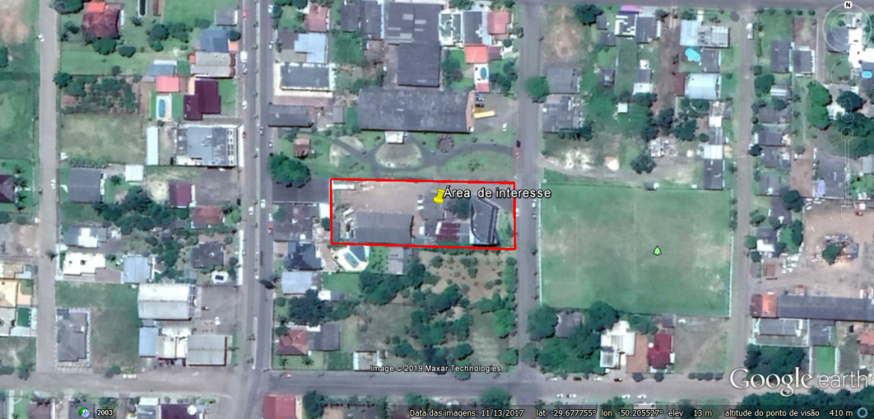
FONTE: Google Earth 2019
Coordenadas Geográficas DATUM SIRGAS2000 Lat.(°) -29.677755 Long.(°) -50.205527

